1 | Identificación  Los datos marcados con cualquiera de los asteriscos**son obligatorios
Identidad
CURP** |  |  |  |  |  |  | Fecha de nacimiento**  (dd / mm / aaaa) |  |  |  |  | Edad*
Nombre(s) ** |  |  |  |  |  | Primer apellido** |  |  | Segundo apellido**
Referencia de nacimiento
Nacionalidad** |  |  |  |  |  |  |  | Lugar de nacimiento*  (Solo para extranjeros)
(Solo para nacidas en México)
Estado de nacimiento** |  |  |  |  |  | Municipio de nacimiento* |  |  | Localidad de nacimiento*
Otros
Estado civil (NAME)* |  |  |  |  |  | Hablante de lengua indígena / Grupo étnico
2 | Familiares  (Se debe registrar al menos uno)
Madre
Nombre(s) |  |  |  |  |  | Primer apellido |  |  | Segundo apellido
Ocupación principal
Padre
Nombre(s) |  |  |  |  |  | Primer apellido |  |  | Segundo apellido
Ocupación principal
Estado civil de los padres
Otro
Nombre(s) |  |  |  |  |  | Primer apellido |  |  | Segundo apellido
Parentesco |  |  |  |  |  | Ocupación principal
Teléfono* |  |  |  |  |  | Correo electrónico
3 | Domicilio
Domicilio detallado
Tipo de vialidad*  Marque con una X la opción que corresponda |  |  |  |  |  |  |  | Nombre de la vialidad*
Ampliación( ) Andador( ) Avenida( ) Boulevard( ) Calle( ) Callejón( ) Calzada( ) Camino( ) Carretera( ) Cerrada( ) Circuito( ) Circunvalación( ) Continuación( ) Corredor( ) Diagonal( ) Eje vial( ) Pasaje( ) Peatonal( ) Periférico( ) Privada( ) Prolongación( ) Retorno( ) Viaducto( )
Carretera |  |  |  |  |  |  |  | Camino
Número exterior (oficial) |  |  |  |  |  | Número exterior (No oficial) |  |  | Número interior
Número |  | Ref. Alfanumérica |  |  |  | Número |  | Ref. Alfanumérica | Número |  | Ref. Alfanumérica
Tipo de asentamiento*  Marque con una X la opción que corresponda |  |  |  |  |  |  |  |  | Código postal*
Ampliación( ) Barrio( ) Ciudad( ) Colonia( ) Condominio( ) Conjunto habitacional( ) Ejido( )
Fraccionamiento( ) Manzana( ) Privada( ) Pueblo( ) Ranchería( ) Residencial( ) Unidad habitacional( )
Otro:
Nombre del asentamiento*
Estado** |  |  |  |  |  | Municipio** |  |  | Localidad**
Domicilio simple
Calle* |  |  |  |  |  |  |  |  |  | Número*
Código postal* |  |  | Colonia*
Estado* |  |  |  |  |  | Municipio* |  |  | Localidad*
Descripción de la ubicación
4 | Reporte de hechos
Persona que reporta
Tipo persona que reporta*  (Opciones: FAMILIAR, PERSONA ADULTA DE LA COMUNIDAD, NIÑA, ADOLESCENTE, SERVIDOR PUBLICO MUNICIPAL, SERVIDOR PUBLICO ESTATAL, SERVIDOR PUBLICO FEDERAL, MIEMBRO DE LA PPNNAyF, ANÓNIMO) |  |  |  |  |  | Parentesco  (Solo si es familiar)
Nombre(s) * |  |  |  |  |  | Primer apellido* |  |  | Segundo apellido*
Domicilio
Calle* |  |  |  |  |  |  |  |  |  | Número*
Código postal* |  |  | Colonia*
Estado* |  |  |  |  |  | Municipio* |  |  | Localidad*
Contacto
Teléfono* |  |  |  |  |  | Correo electrónico
Lugar y fecha de los hechos
Entidad donde ocurrió* |  |  |  |  |  | Municipio donde ocurrió* |  |  | Localidad donde ocurrió*
Fecha del suceso*
(dd / mm / aaaa)
Hechos
Descripción de la situación*
Continua descripción de la situación…

Otros datos u observaciones relevantes
Continua otros datos u observaciones relevantes…

¿Cuál es la situación emocional que se observa en la NAME?
Marque con una X la opción que defina mejor la situación emocional de la niña o adolescente
Tranquila( ) Desesperada( ) Temerosa( ) Nerviosa( ) Contenta( ) Irritada( ) Apática( ) Se desconoce( )
Datos de embarazo
¿Esta embarazada? |  |  |  |  | Si( ) No( ) No se sabe( )
Semanas probables de embarazo
¿El embarazo podría ser producto de violencia sexual? |  |  |  |  |  |  |  | Si( ) No( ) Se desconoce( )
¿Cuál decisión manifiesta la NAME acerca de su embarazo? |  |  |  |  |  |  |  | Continuar( )  Interrumpir de acuerdo al marco legal del Estado( )  Adopción( ) No sabe( )
¿Quiénes conocen de su situación de embarazo?
Presunto responsable
Nombre(s) |  |  |  |  |  | Primer apellido |  |  | Segundo apellido
Edad |  |  |  |  |  | Sexo (Hombre, Mujer) |  |  | Tipo de relación con la víctima
Domicilio
Calle |  |  |  |  |  |  |  |  |  | Número
Código postal |  |  | Colonia
Estado |  |  |  |  |  | Municipio |  |  | Localidad
5 | Salud
Datos de salud
Derechohabiencia* |  |  |  |  |  |  |  | Referencia de afiliación
Discapacidades (Liste separado por comas si es más de una.)
Tipo de sangre
NOTA: Puede agregar información del Registro de Información de Casos de Violencia Familiar o Sexual. Vea SALUD (Anexo)
6 | Escolares
Datos escolares
Nivel de escolaridad* |  |  |  |  |  |  |  | Clave de centro de trabajo
Nombre de la escuela
NOTA: Puede agregar datos adicionales requeridos por los servicios de educación. Vea Educación (Anexo).
7 | Datos de levantamiento
Datos del levantamiento del reporte
Fecha y lugar
Fecha y hora*  (dd/mm/aaaa HH:mm) |  |  |  | Institución*
Estado* |  |  |  |  |  | Municipio* |  |  | Localidad*
Persona que lo realizó
Nombre(s) * |  |  |  |  |  | Primer apellido* |  |  | Segundo apellido
Contacto
Teléfono* |  |  |  |  |  | Correo electrónico
Nombre y firma de quien realiza el levantamiento |  |  |  |  |  |  |  | Cargo

S | ALUD (Anexo)
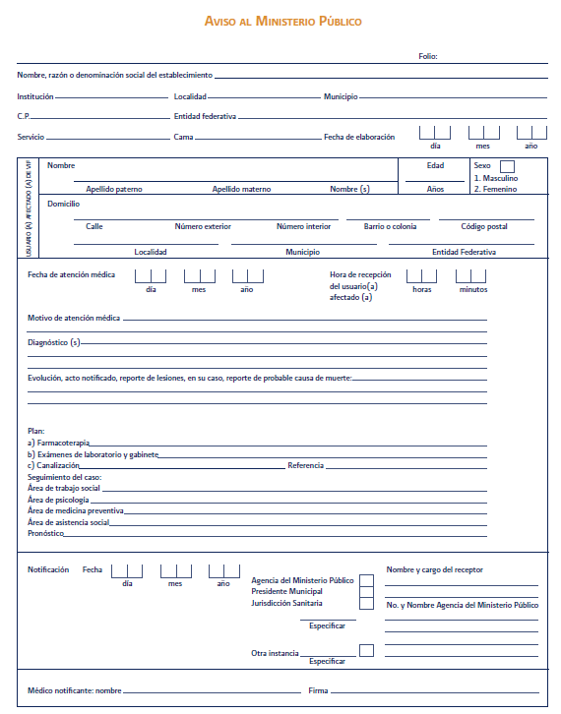
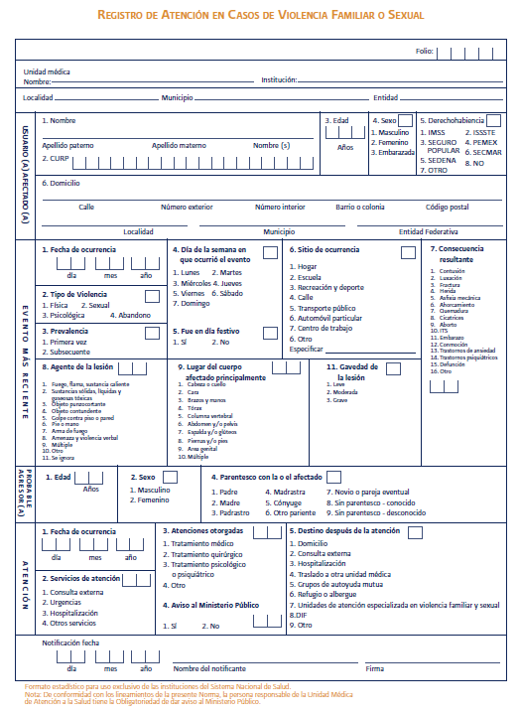
E | DUCACIÓN (Anexo)
Protocolo SEP Estatal -datos adicionales requeridos por los servicios de educación-
Fase: Detección
Escuela*
Nombres de las personas involucradas* |  | Nombres de las personas que fueron notificadas*
Transcripción de los hechos narrados*
Describir la conducta de la niña o adolescente*
Describir el estado físico de la niña o adolescente*

